**MANUAL DE INSTALACION**

**“Aplicativo web para la gestión de las gestión y el control a vendedores de la bodega TRIDISAR ”**

**MANUAL DE USUARIO**

**CONTENIDO**

1. Programas necesarios
2. Instalación.
3. Credenciales para el uso del sistema.

**1. Programas necesarios**

Para instalar nuestro código fuente en un sistema local ya sea para pruebas o para editar algún cambio son necesarios algunos programas:

- **Editor de texto:** Es necesario algún editor de texto para ver nuestro código fuente. Aquí te recomendamos el editor sublime text o visual code.



**o**

- **Servidor local:** Para ejecutar nuestro proyecto debes tener un servidor local. En este caso te recomendamos el XAMPP



* **Navegador:** Debes contar con algún navegador para ejecutar nuestro producto.



**2. Instalación.**

Una vez tengamos los programas necesarios que se explicaron anteriormente, se debe realizar lo siguiente.

* Encender el servidor local, en este caso el XAMPP: Al abrir el programa encontraremos 5 opciones que dicen start. Debemos buscar la opción de Apache y MySQL y encenderlas.

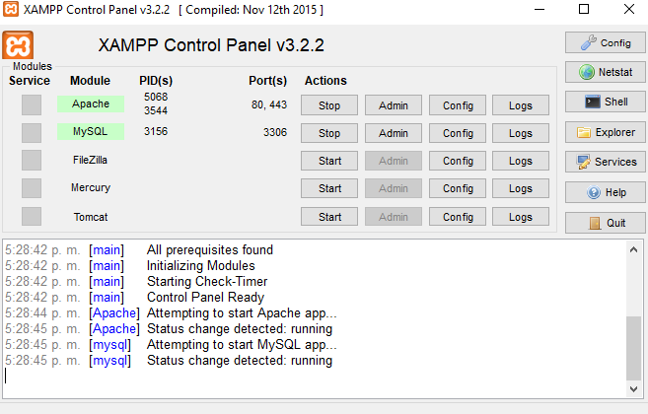

* Una vez encendido el servidor descargaremos el proyecto. Una vez descarguemos el proyecto, copiaremos el zip y lo pegaremos en nuestra carpeta htdocs ubicada en C:\xampp\htdocs, una vez tengamos el zip en la carpeta le daremos extraer aquí.

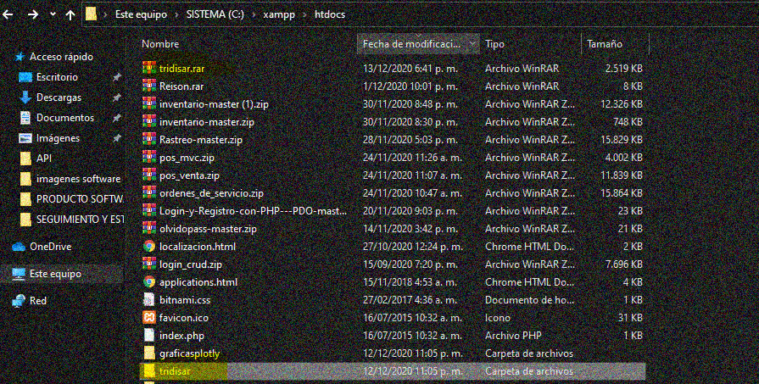

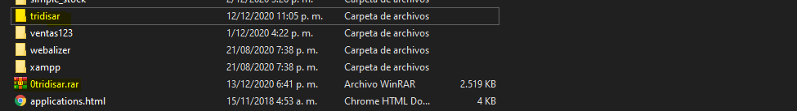

* Seguidamente abriremos en nuestro navegador la dirección localhost/phpmyadmin.

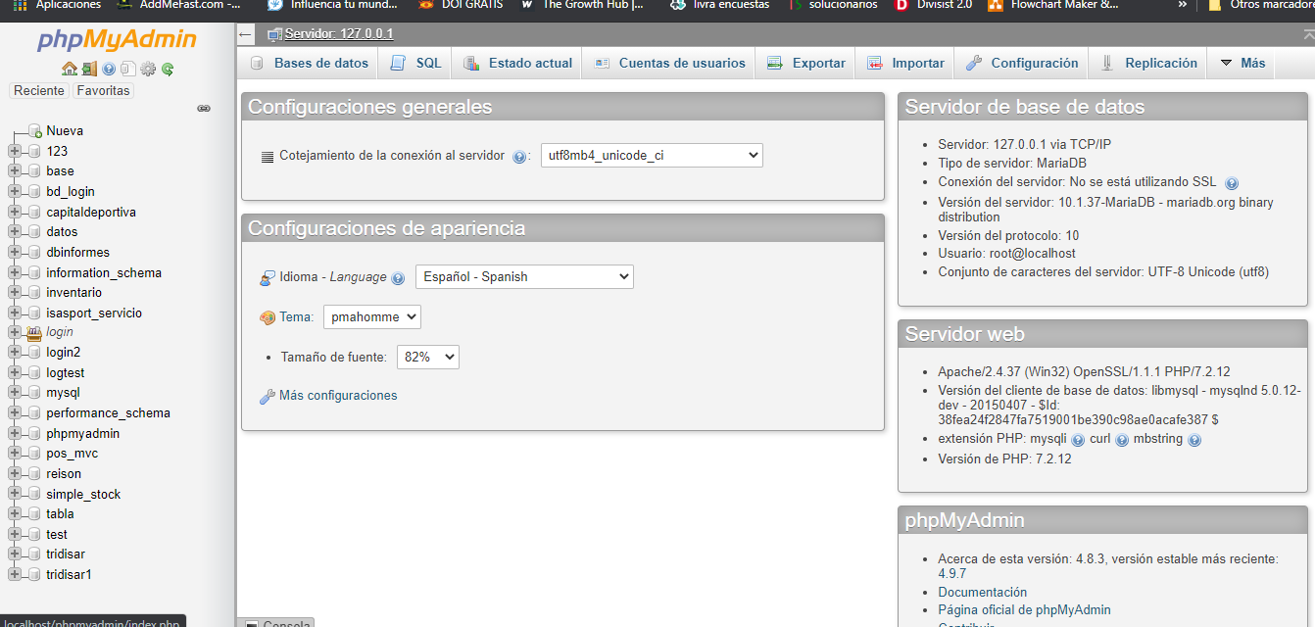

* El siguiente paso es ir a la carpeta de nuestro proyecto y buscar el archivo tridisar.sql una vez lo tengamos iremos al navegador y crearemos una base de datos llamada tridisar. Una vez creada daremos en importar e importaremos el archivo .sql

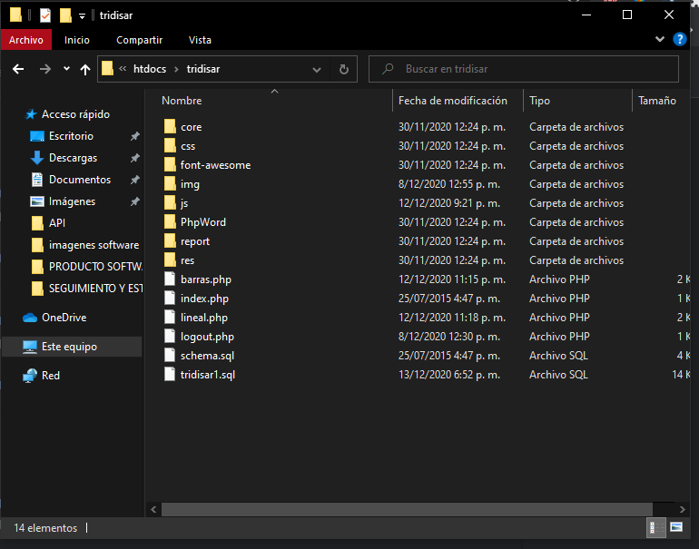

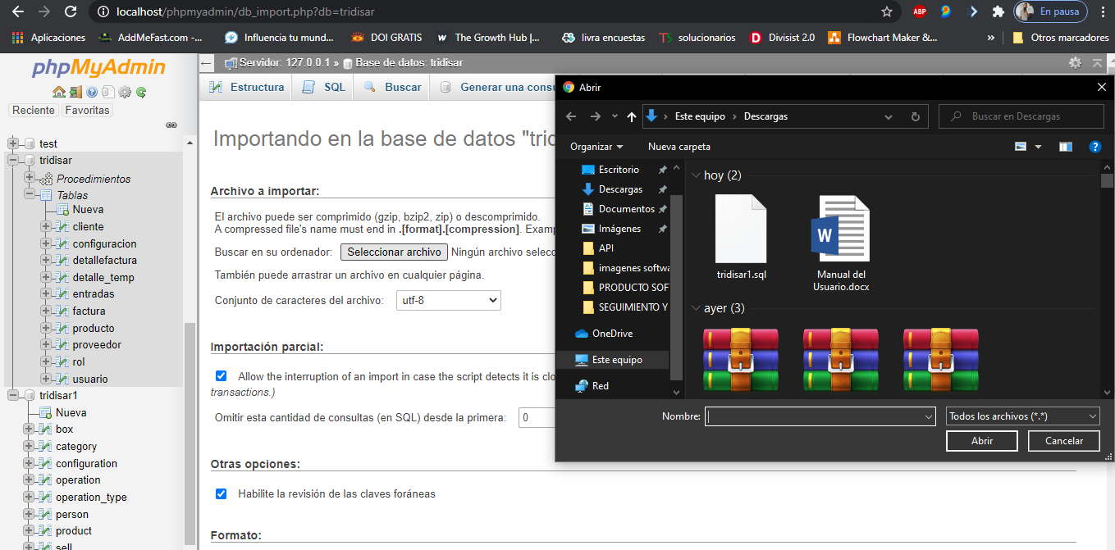

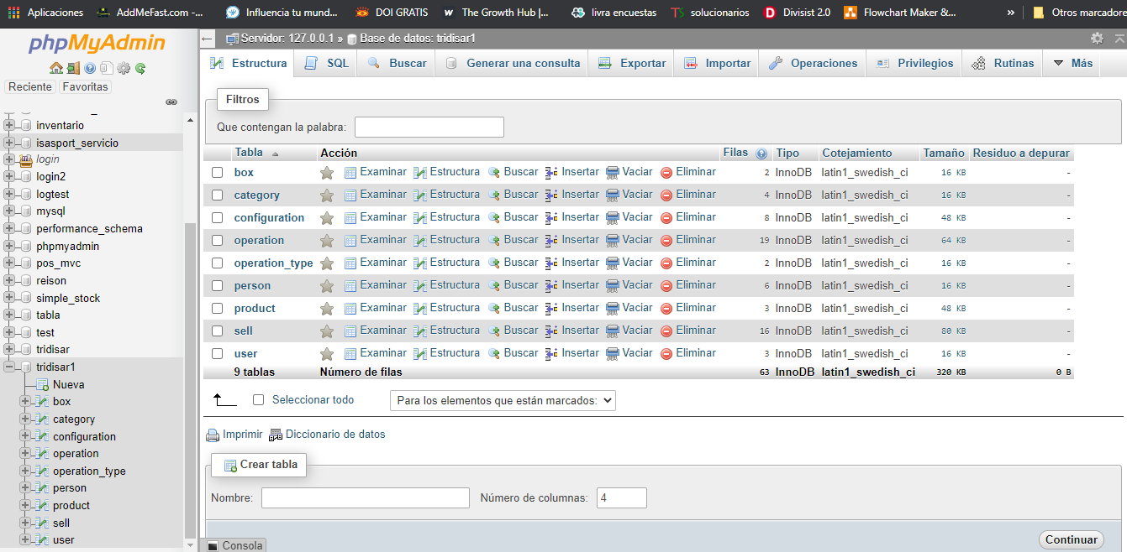

* Una vez tengamos lista la base de datos, abriremos otra pestaña en el navegador y escribiremos localhost/tridisar. Y se abrirá nuestro programa.

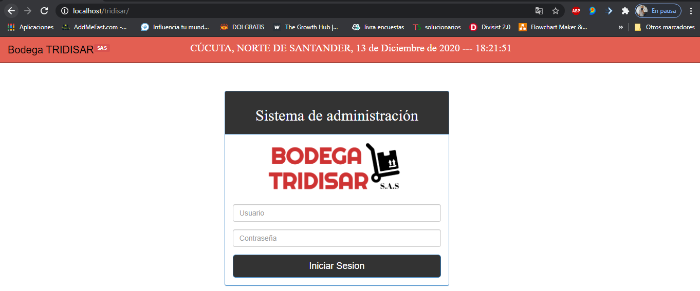

**3. Credenciales para el uso del sistema.**

Estas son las credenciales para hacer uso del sistema.

**Administrador**

Usuario: admin

Contraseña: admin

**Vendedor**

Usuario: Lperez

Contraseña: 12345